Приложение

к приказу комитета социальной защиты населения

Волгоградской области

от ____________ № _______________

Положение о проведении   
областной акции "Счастье быть беременной"

1. Общие положения

1.1. Настоящим Положением определяются порядок организации и условия проведения областной акции "Счастье быть беременной" в рамках Дня беременной (далее – Акция).

1.2. Акция проходит в рамках Дня беременных, который отмечается два раза   
в год, в рамках проекта ВСЕБЕРЕМЕННЫМ.РФ.

1.3. Цель Акции: создание и популяризация в регионе культуры бережного отношения и заботы общества по отношению к беременным, содействие развитию творческого потенциала беременных.

1.4. Задачи:

1. Формировать в обществе позитивное отношение к беременности, материнству, повышать статус беременной женщины.
2. Информировать население Волгоградской области о мерах государственной поддержки семей с детьми.
3. Улучшить общее эмоциональное состояние беременных   
   за счет увеличения количества счастливых и радостных событий (организация фотоконкурса среди беременных "Радость материнства"; детского фотоконкурса "Теперь в семье я не один"; акций "Ты будешь самой лучшей моей мамой", "Подарок новорожденному", праздника "День беременных" и др.).

2. Участники Акции

2.1. Благополучатели: беременные, молодые семьи с новорожденными, многодетные семьи, несовершеннолетние получатели социальных услуг отделений психолого-педагогической помощи государственных организаций социального обслуживания "Центр социального обслуживания населения" (далее – организации социального обслуживания, учреждения).

2.2. Партнеры: Центры социального обслуживания населения, Центральные районные больницы, Центры занятости населения, отделения Социального фонда России, районные отделения Всероссийской политической партии "Единая Россия", районные отделения Общероссийской общественно-государственной организации "Союз женщин России", спонсоры и др.

3. Организаторы Акции

3.1. Акция организуется и проводится отделом организации детских учреждений, социального обслуживания семьи и социальной реабилитации несовершеннолетних комитета социальной защиты населения Волгоградской области, государственным казенным учреждением социального обслуживания "Клетский центр социального обслуживания населения" (далее - ГКУ СО "Клетский ЦСОН").

Координатор: психолог службы срочного социального обслуживания отделения приема граждан, социального сопровождения и организационно-технической работы ГКУ СО "Клетский ЦСОН" Тутанова Олеся Андреевна,   
8 (84466) 4-16-68.

3.2. Организаторы в муниципальных районах: организации социального обслуживания.

В организациях социального обслуживания формируются рабочие группы, состоящие из специалистов учреждения, партнеров, спонсоров и добровольцев (волонтеров). Координатором назначается специалист учреждения.

4. Условия проведения Акции

4.1. Для участия в Акции необходимо заполнить заявку (Приложение №1)   
и отправить на электронный адрес: [Kletskiy_cson@volganet.ru,](mailto:Kletskiy_cson@volganet.ru) в названии прилагаемого файла указать "Счастье быть беременной".

Сроки подачи заявки: с 27.03.2023 по 31.03.2023.

4.2. С 03.04.2023 по 07.04.2023 учреждения социального обслуживания проводят следующие мероприятия:

- фотоконкурс среди беременных "Радость материнства" - женщины предоставляют свою фотографию в положении в окружении своей бабушки, мамы, сестер, дочерей с указанием своих данных (ФИО, возраст);

- детский фотоконкурс "Теперь в семье я не один" среди получателей социальных услуг отделений психолого-педагогической помощи учреждений. Участники конкурса предоставляет свою фотографию, на которой изображена первая встреча новорожденного со старшими детьми;

- акция "Ты будешь самой лучшей моей мамой".

Акция проходит в женской консультации, где беременных поздравят специалисты семейно-консультативных пунктов с зарождением новой жизни   
и вручат им позитивное письмо-открытку, в котором от лица ребенка выражается его радость и любовь к своей маме. Одновременно беременным вручаются пригласительные на праздничное мероприятие, а также буклеты и листовки о мерах поддержки семей с детьми.

- праздничное мероприятие "День беременных", в единый день, 07.04.2023:

1. работа интерактивных площадок (фотозона, мастер – классы, медицинский стенд "Уголок здоровья", площадка "Социальные выплаты", кофе-брейк и др.);
2. выступление представителей администрации района, организаций здравоохранения, социальной защиты населения, духовенства;
3. подведение итогов конкурса среди беременных "Радость материнства";
4. подведение итогов фотоконкурса "Теперь в семье я не один";
5. вручение молодым семьям, женам граждан, участвующих в специальной военной операции, подарков областной акции "Подарок новорождённому";
6. выступление многодетных мам;
7. чествование акушеров, социальных работников, психологов доабортного консультирования, специалистов социального сопровождения, партнеров   
   и спонсоров областной акции "Подарок новорожденному", добровольцев (волонтеров) и др.;
8. вручение подарков беременным от спонсоров и др.

4.3. При организации мероприятий Акции, разработке информационной печатной продукции используется единый логотип (Приложение № 2), баннер  
с единым российским телефоном "горячей линии" по вопросам кризисной беременности (Приложение № 3), афиша праздника Беременных (Приложение № 4).

4.4. Организации социального обслуживания размещают пресс-релиз   
о проведении Акции на официальных сайтах, страницах социальных сетей (Вконтакте, Телеграмм), в СМИ (Приложение № 5).

4.5. Сводный отчет по итогам Акции организации социального обслуживания отправляют до 14.04.2023 на почту ГКУ СО "Клетский ЦСОН" [Kletskiy_cson@volganet.ru](mailto:Kletskiy_cson@volganet.ru) по прилагаемой форме (Приложению № 6), в названии прилагаемого файла указать "Район - Счастье быть беременной".

4.7. Информация об итогах Акции будет размещена до 21.04.2023   
на официальном Telegram канале комитета социальной защиты населения Волгоградской области.

Приложение № 1

Заявка

на участие в областной акции "Счастье быть беременной"

|  |  |  |  |
| --- | --- | --- | --- |
| № | Наименование учреждение | Дата, время и место проведения Акции | ФИО, телефон ответственного специалиста учреждения за проведение мероприятия |
|  |  |  |  |

_______________________ ___________________

Подпись Ф.И.О., должность

Приложение № 2





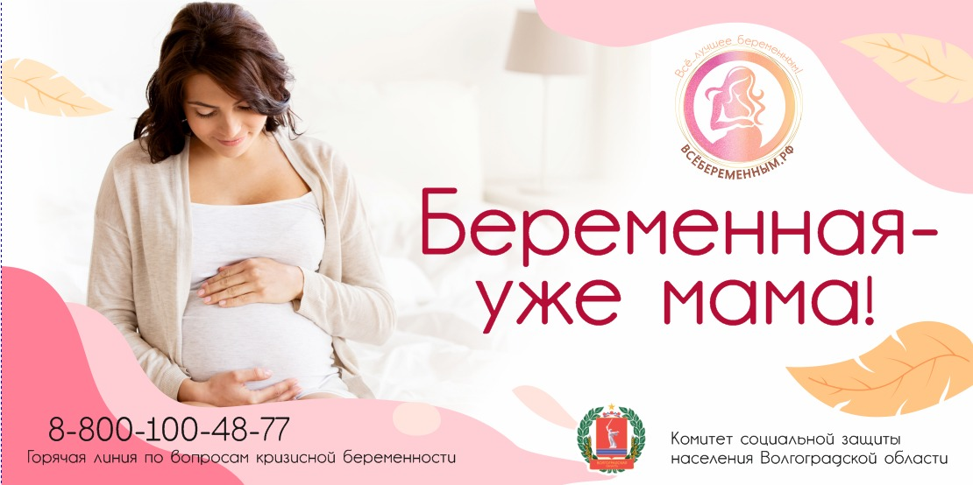

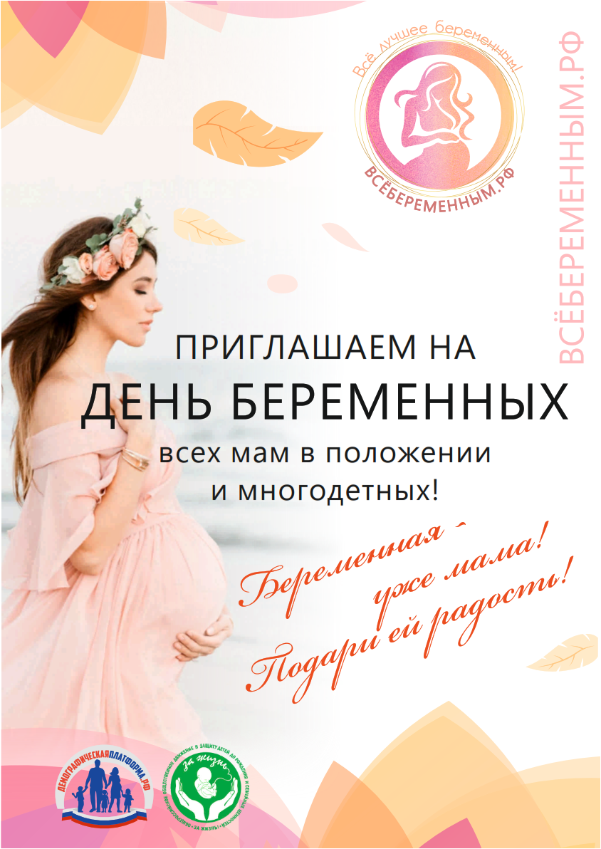Приложение № 4

Приложение № 5

Проведение Дня беременных в Волгоградской области

С 3 по 7 апреля 2023 года в Волгоградской области будет организован праздник для беременных.

Акция проходит в рамках Дня беременных, который отмечается два раза   
в год, 7 апреля и 7 октября, при поддержке общероссийского общественного движения "За жизнь!" в рамках проекта ВСЕБЕРЕМЕННЫМ.РФ

Беременность – чудеснейшее время для женщины. Именно беременность   
и материнство помогает женщине раскрыть свою суть, почувствовать своё предназначение, ощутить важность своей главной роли – быть мамой.   
Мы приглашаем всех женщин в положении отметить День беременных.

В программе праздника – торжественная часть, награждение победителей творческих конкурсов, врачей акушер-гинекологов, социальных работников   
по сопровождению беременных, вручение подарков новорожденным, розыгрыш призов для беременных.

День беременных является частью комплекса мер поддержки материнства проекта ВСЁБЕРЕМЕННЫМ.РФ. Первой с инициативой проведения Дня беременных выступила Русская Православная Церковь.

Цель мероприятия – создание и популяризация в регионе культуры бережного отношения и заботы всего общества по отношению к беременным, а также улучшение общего эмоционального состояния беременных за счет увеличения количества радостных событий в период беременности.

Приложение № 6

Отчет об участии   
в областной акции "Счастье быть беременной"

_________________________________________________

Наименование учреждения

|  |  |  |  |
| --- | --- | --- | --- |
| Количество  участников  Акции | Количество  добровольцев (волонтеров), участвующих в Акции | Количество распространенных буклетов | Количество размещенных в социальных сетях информационных материалов в рамках Акции, ссылки на публикации |
|  |  |  |  |

Описание Дня беременных, 2-3 фотографии

_______________________ ___________________

Подпись Ф.И.О., должность